РАЕН приняла участие в форуме «Армия -2021».

В соответствии с распоряжением Правительства Российской Федерации от 19 июля 2019 года №1606-р и решением Министра обороны Российской Федерации в период с 22 по 28 августа 2021 года в конгрессно-выставочном центре «Патриот», на аэродроме «Кубинка» и полигоне «Алабино» проходит VII Международный военно-технический форум «Армия-2021».
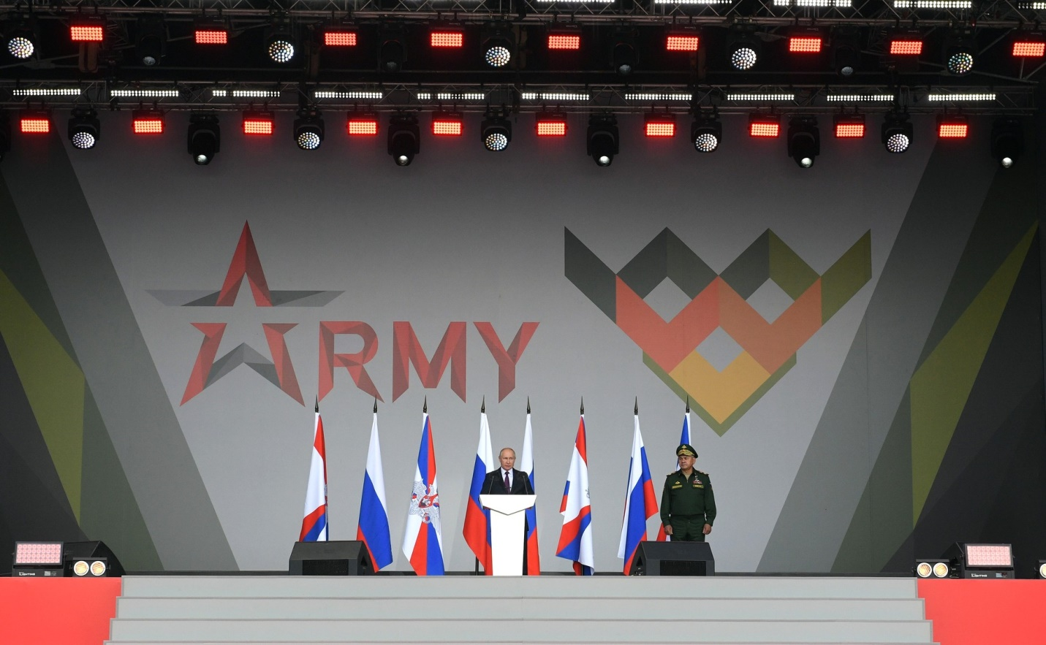
Работа научно-деловой составляющей Форума традиционно была построена на принципах открытого и свободного обмена мнениями, конструктивного диалога лидеров мировой военно-технической сферы, представителей власти, экспертного и научного сообществ с целью совместного обсуждения и поиска оптимальных решений для эффективной реализации задач по совершенствованию систем обеспечения Вооруженных Сил, дальнейшему наращиванию положительной динамики развития ОПК и результатов его деятельности для обеспечения обороны и безопасности, а также трансферу передовых технологий в гражданские отрасли экономики.
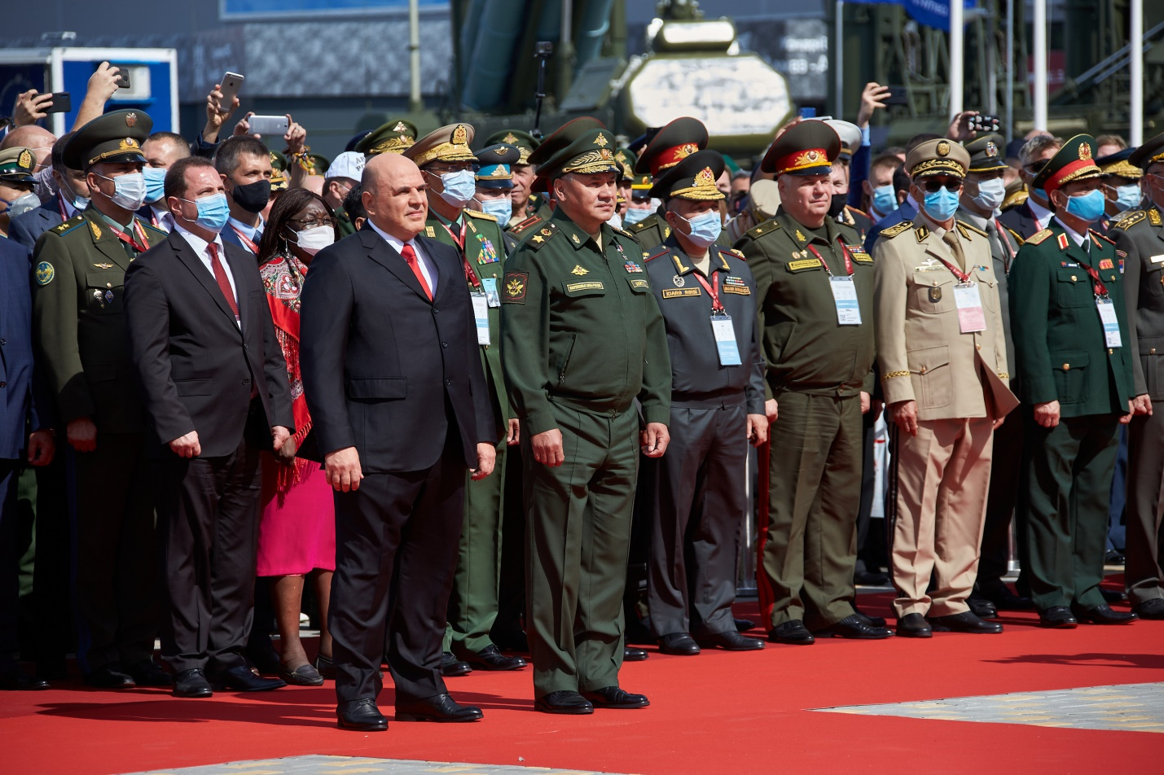
В научно-деловой программе форума принял участие профессор, член РАЕН Е.Е. Можаев с научным докладом «Методические подходы к определению эффективности внедрения научно-технической продукции».
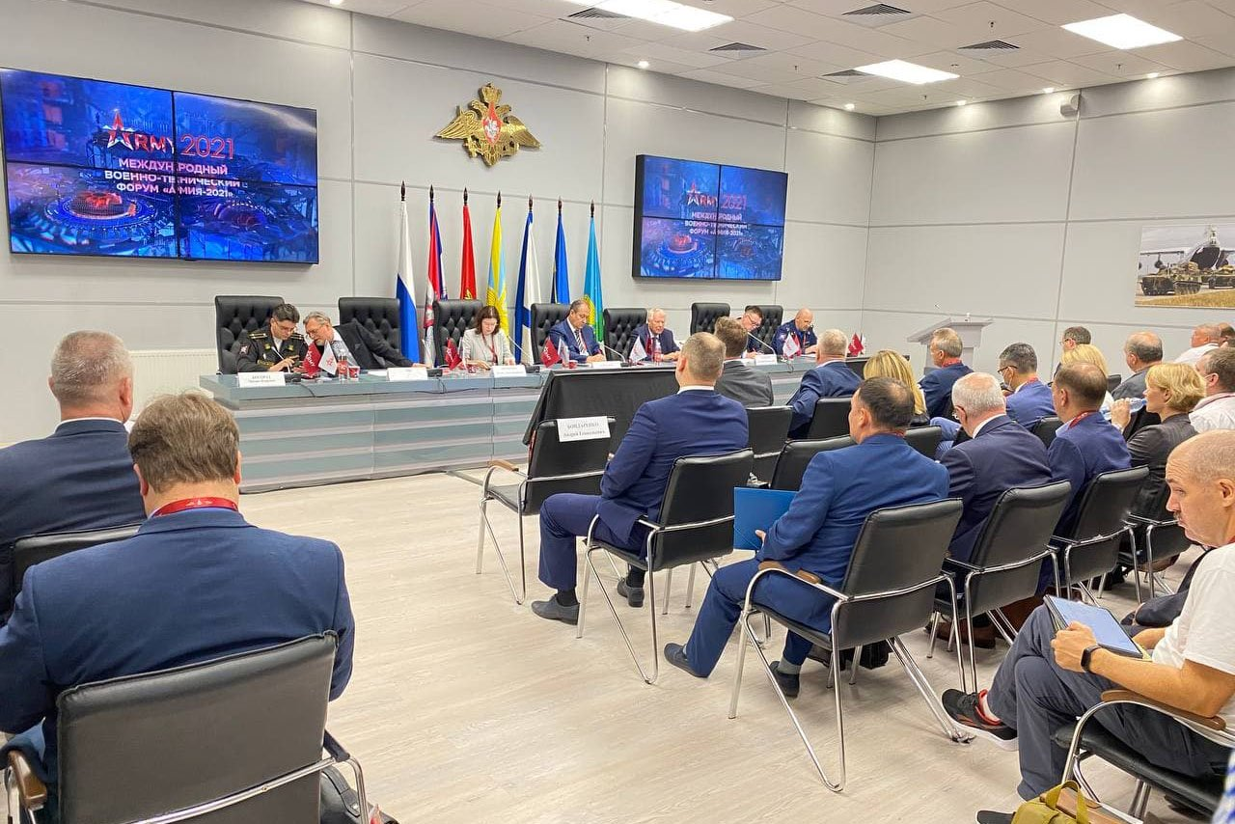
В своем сообщении Е.Е. Можаев осветил вопросы оценки технологической, экономической, социальной и экологической эффективности научно-технического продукции, предложил алгоритм проведения расчетов по экономическому обоснованию разработки научных проектов, основные критерии оценки научно-технической продукции, систему показателей для определения экономической эффективности научно-технической продукции, этапы оценки и соответствующие им системы показателей экономической эффективности инновационной технологии. Эти показатели пригодны для измерения эффективности практического применения отдельных научно-технических разработок, конструкций новой техники, прогрессивных технологий и т. п.

